

Автори:

Име: Виктор Христов Корцанов

ЕГН: 0749128485

Адрес: Генерал Скобелев 12, град Свиленград

Телефон: 0896935868

Имейл: [viktorkortsanov12092007@gmail.com](mailto:viktorkortsanov12092007@gmail.com)

Училище: СУ “Д-р Петър Берон”, гр. Свиленград

Клас: 10а

Име: Михаил Еленков Михайлов

ЕГН: 0751268448

Адрес: с. Мезек

Телефон: 0896935868

Имейл: [dark1982soul@gmail.com](mailto:dark1982soul@gmail.com)

Училище: СУ “Д-р Петър Берон”, гр. Свиленград

Клас: 10а

Ръководител:

* Катя Димитрова Гюрушева - Христова
* Телефон: 0877698847
* Email: [kaiva19@abv.bg](mailto:kaiva19@abv.bg)
* Длъжност: старши учител
* Тоня Вълева Георгиева
* Телефон: 0388387856
* Email: toni_1504@abv.bg
* Длъжност: старши учител

Резюме:

(Цели на проекта):

* Предназначението на MyWeatherPal е изцяло да следи времето като показва точни и бързи данни за действителните температури и валежи на дадено място.

(Основни етапи в реализирането на проекта):

* От основно значение в самата реализация на проекта е намирането на подходяща API услуга за активен и бърз достъп до данните за дадено местоположение. Основна роля в дизайна на самото графично оформление на сайта играе Виктор Корцанов, а самата функционална част и намирането на подходяща услуга играе Михаил Михайлов

(Ниво на сложност на проекта):

* Най-сложната част от проекта е намирането и интегрирането на безплатна web API услуга, която да бъде точна и достоверна в информацията си. В текущата версия на сайта се използва план за безплатна услуга, която позволява до 1 милион търсения на месец, което е най-голямото ограничение на самото приложение

(Логическо и функционално описание на проекта):

* Целия сайт функционира на базата на ExpressJS library, който ефективно управлява достъпа до него и доставя ресурсите необходими на потребителя - хипертекстов документ, снимки, стилови оформления и други. Сайтът е изграден чрез html, css и някои библиотеки на JavaScript като chartJS и ExpressJS. ChartJS има основна роля в обработката и предствянето на данните в подходящ вид диаграми, като заедно с някои помощни, изцяло написани функции от Михаил Михайлов, се реализира самата визуализация и интерактивност, която библиотеката предоставя

(Реализация):

* Основните технологии, на които е изграден сайта са html, css и JavaScript. Около самият JavaScript са използвани други популярни библиотеки като: ChartJS, ExpressJS. Използваните ресурси за снимки за изцяло заети от публично достъпни такива в интернет

(Описание на приложението):

* Приложението се стартира като се посети главната страница на сайта на адрес /адрес на сайта в www/. След това основната функционалност и визуализация на данните се намират в страницата weather page в навигационния бар отгоре, който служи за навигатор между страниците. Сайтът съдържа и страница за създателите на проекта и техните основни цели която се намира в about
* Снимки от home page:

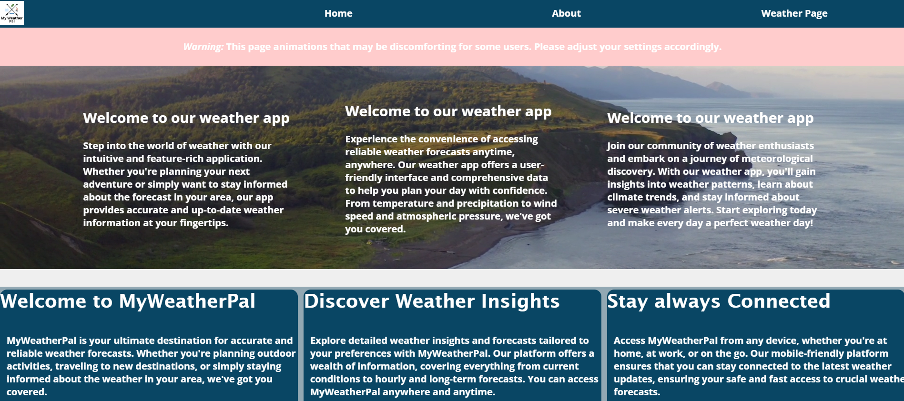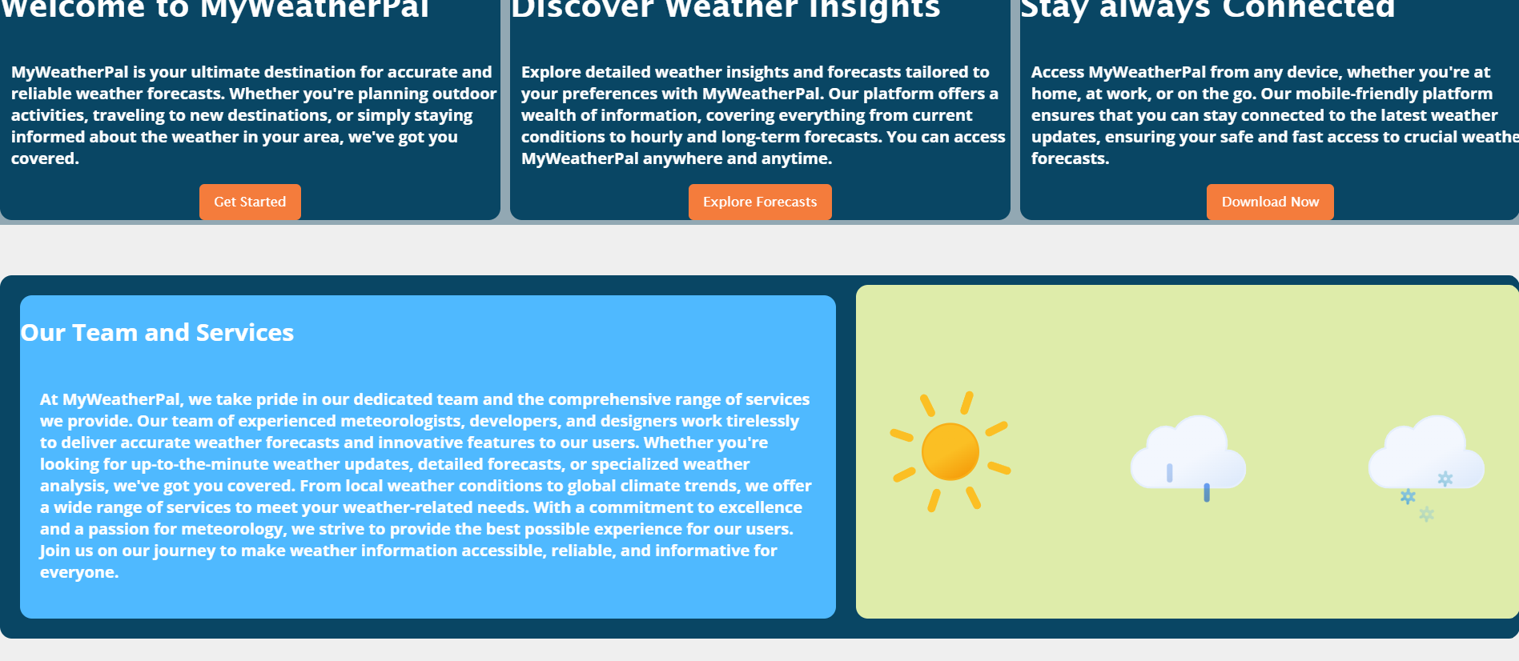

* Снимки от about page:

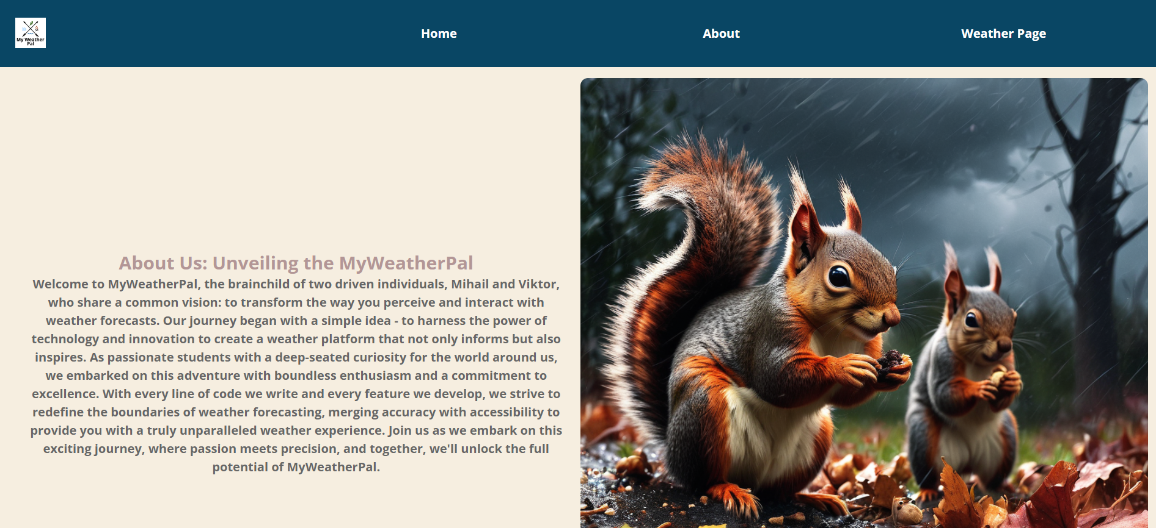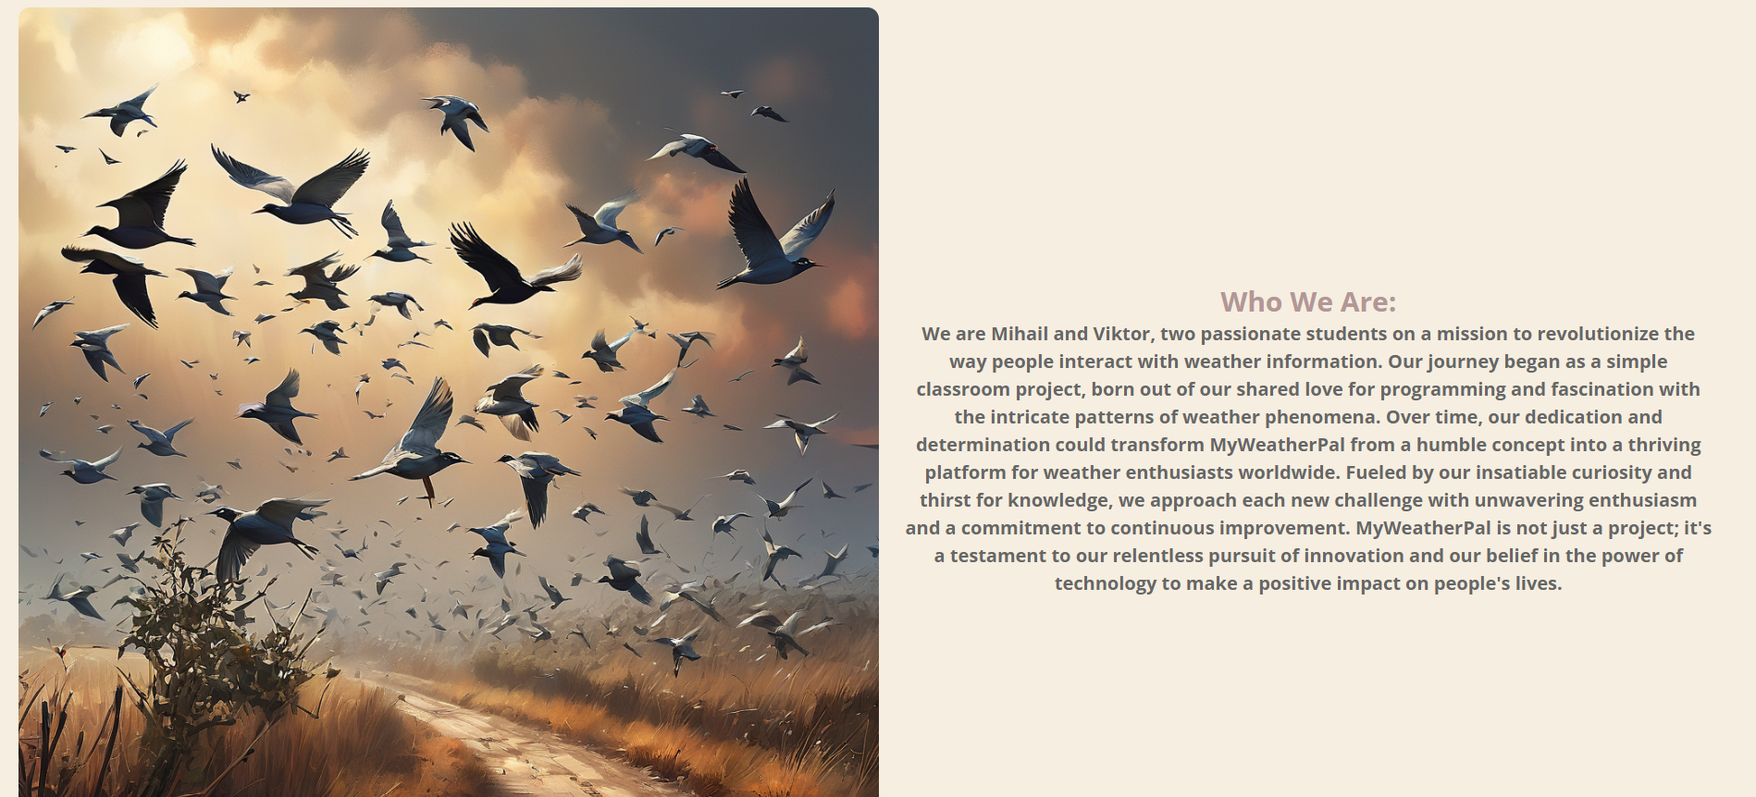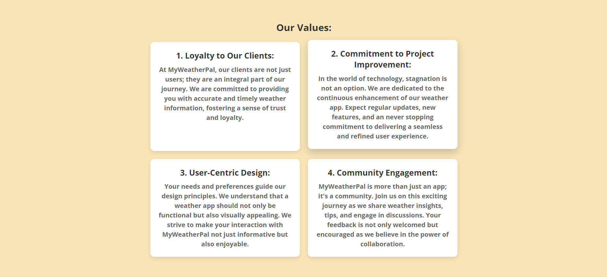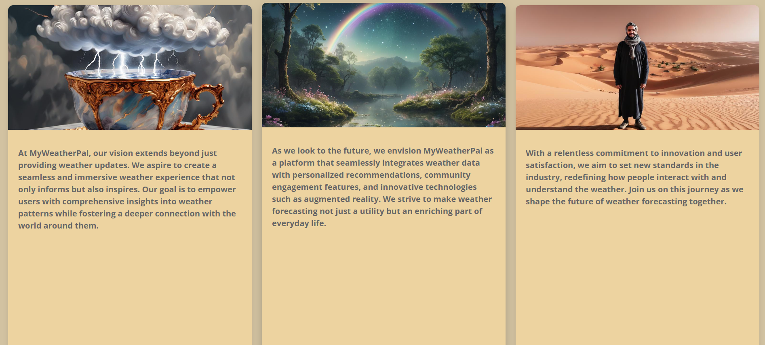

* Снимки от weather page:

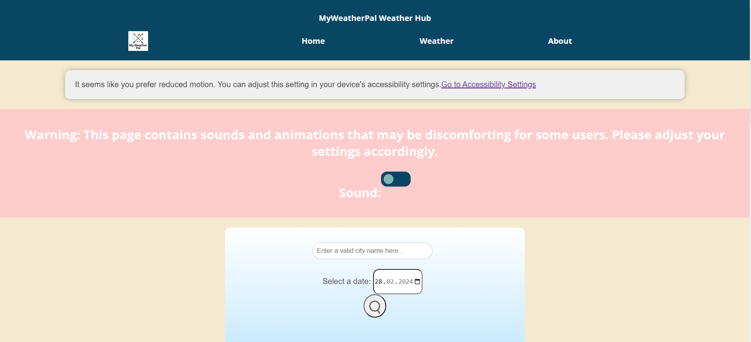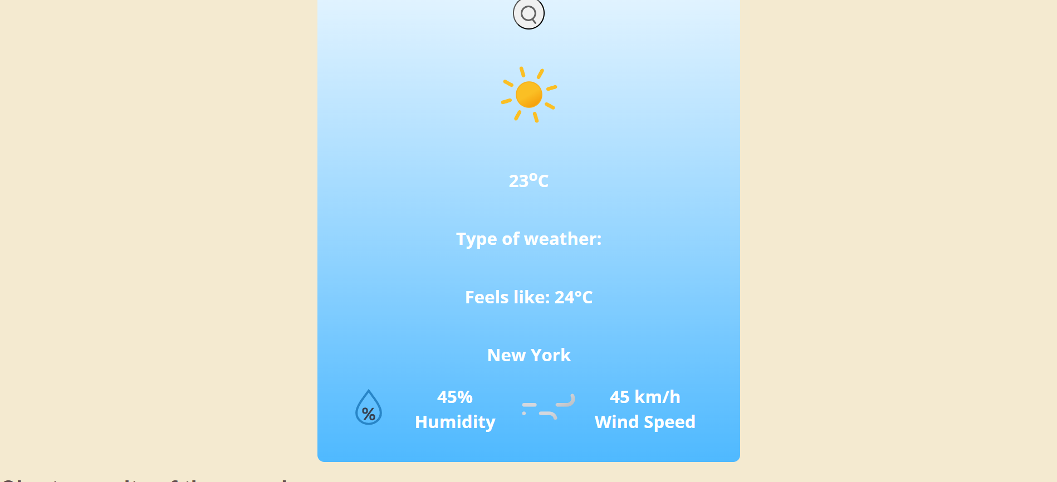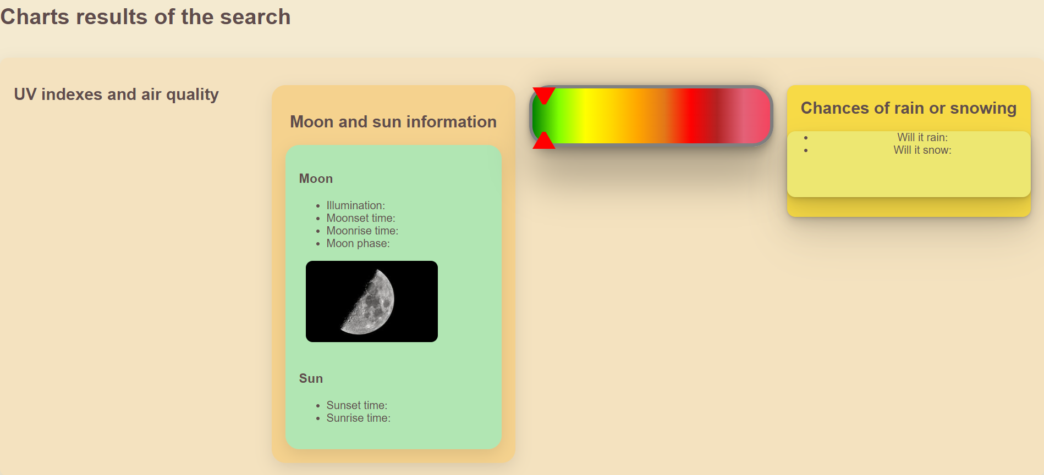

(Заключение):

* Основния резултат от приложението е графичното представяне на данни и достъпа до достоверна информация за времето на определен регион. Може да се надгради като се приложат интерактивни анимации за потребителите и спомагащи за достъп подобрения към сайта за тези с увреждания.